Titel der Arbeit
Thema, max. 2 Zeilen
Vorname Nachname
Titel der Arbeit
Herausgeber Titel und Name des Betreuers
Forschungsbereich Name des Forschungsbereichs
Schriftreihe Bachelor-Resümee

Impressum

Hochschule der Medien
Nobelstrasse 10
70569 Stuttgart
www.hdm-stuttgart.de
0711 8923-0

Autor
Vorname Nachname

Betreuer
Titel und Name des Betreuers

Datum
Monat und Jahr, z.B: Mai 2019

Wirtschaftsingenieurwesen Medien
www.hdm-stuttgart.de/wing
hitzges@hdm-stuttgart.de
0711/8923-2634

Layout
Jochen Riegg

Fotos und Illustrationen
Innenteil: Vorname Nachname

Bachelor-Resümee
Titel der Arbeit

Thema, max. 2 Zeilen

Vorname Nachname

Monat und Jahr, z.B: Mai 2019

Der Autor

Kurzvitra Autor in maximal 4 Zeilen. Kurzvitra Autor in maximal 4 Zeilen. Kurzvitra Autor in maximal 4 Zeilen. Kurzvitra Autor in maximal 4 Zeilen. Kurzvitra Autor in maximal 4 Zeilen. Kurzvitra Autor in maximal 4 Zeilen. Kurzvirta Autor in maximal 4 Zeilen. Kurzvitra Autor in maximal 4 Zeilen. Kurzvitra Autor in maximal 4 Zeilen.

Inhaltsverzeichnis

Geben Sie die Kapitelüberschrift ein (Stufe 1) 1
Geben Sie die Kapitelüberschrift ein (Stufe 2) 2
Geben Sie die Kapitelüberschrift ein (Stufe 3) 3
Geben Sie die Kapitelüberschrift ein (Stufe 1) 4
Geben Sie die Kapitelüberschrift ein (Stufe 2) 5
Geben Sie die Kapitelüberschrift ein (Stufe 3) 6

Überschrift Ebene 1

Folgende Informationen müssen in den Dokumenteneigenschaften (Datei Alle Eigenschaften anzeigen) hinterlegt werden:
- Titel
- Kommentare: hier wird das Veröffentlichungsdatum hinterlegt: <Monat> <Jahr>
- Thema: max. 2 Zeilen Zusatztext zum Titel
- Firma: Name des Betreuers, Format: <Titel> <Vorname> <Nachname>
- Autor (bitte den Eintrag „Vorname Nachname“ mit eigenem Namen überschreiben)
- Kategorie: Name des Forschungsbereichs
Ohne Vorlage erfolgen folgende Angaben:
- Kurzlebenslauf des Autors
- Das Inhaltsverzeichnis kann ggf. auch gelöscht werden (bei wenigen Kapiteln)
- Texte und Bilder, die zum Resümee gehören

Überschrift Ebene 2

Absatztext Absatztext Absatztext Absatztext Absatztext Absatztext Absatztext Absatztext Absatztext Absatztext Absatztext Absatztext Absatztext Absatztext Absatztext Absatztext Absatztext Absatztext Absatztext Absatztext Absatztext Absatztext Absatztext Absatztext Absatztext Absatztext Absatztext Absatztext Absatztext Absatztext Absatztext Absatztext

Überschrift Ebene 2

Absatztext Absatztext Absatztext Absatztext Absatztext Absatztext Absatztext Absatztext Absatztext Absatztext Absatztext Absatztext Absatztext Absatztext Absatztext Absatztext Absatztext Absatztext Absatztext Absatztext Absatztext Absatztext Absatztext Absatztext Absatztext Absatztext Absatztext Absatztext Absatztext Absatztext Absatztext Absatztext

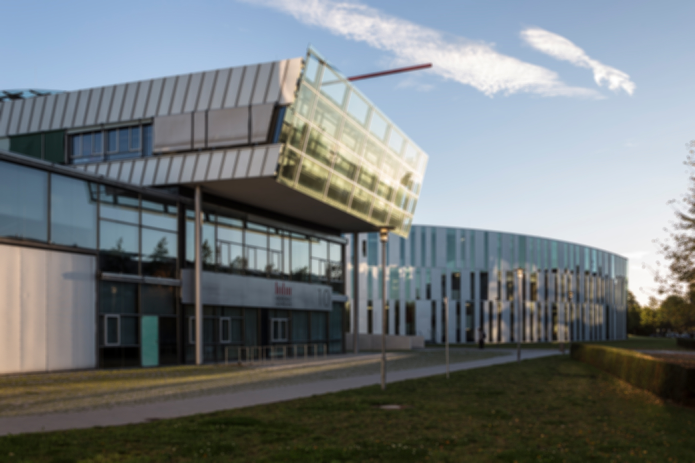
Abbildung 1 Bildunterschrift unter Abbildung

Info
Das Forschungsprojekt Taxopublish

Infotext Infotext Infotext Infotext Infotext Infotext Infotext Infotext Infotext Infotext Infotext Infotext Infotext Infotext Infotext Infotext Infotext Infotext Infotext Infotext Infotext Infotext Infotext Infotext Infotext Infotext Infotext Infotext Infotext Infotext

Tabellen

Tabelle 1 Tabellenüberschrift über Tabelle
Kategorie | Kriterium | Produkt A | Produkt B
Kategorie 1 | Eintrag 1
 | Eintrag 2 | Angabe | Angabe
 | Eintrag 3 | 6 Monate | keine
Kategorie 2 | Eintrag 1
 | Eintrag 2 | 32 | 31
 | Eintrag 3 | / | /
 | Eintrag 4
 | Eintrag 5
Mangelhaft / Nicht vorhanden
Ausreichend
Gut / Vorhanden

Zitierweise

Für die Zitierweisen und die automatische Generierung des Referenzen-Verzeichnis bitte immer das Format IEEE verwenden. Dies muss bei der automatischen Quellenangabe mithilfe der Option Quellen verwalten unter Verweise > Formatvorlage ausgewählt werden und sieht wie folgt aus:
…bei Zitaten:
„Well, the way they make shows is, they make one show. That show's called a pilot. Then they show that show to the people who make shows, and on the strength of that one show they decide if they're going to make more shows. Some pilots get picked and become television programs. Some don't, become nothing. She starred in one of the ones that became nothing.“ [1, p.15]
…bei Verweisen im Fließtext und nach Absätzen:
Lorem ipsum dolor sit amet, consetetur sadipscing elitr, sed diam nonumy eirmod tempor invidunt ut labore et dolore magna aliquyam erat, sed diam voluptua [2, p.2]. At vero eos et accusam et justo duo dolores et ea rebum. Stet clita kasd gubergren, no sea takimata sanctus est Lorem ipsum dolor sit amet. Lorem ipsum dolor sit amet, consetetur sadipscing elitr, sed diam nonumy eirmod tempor invidunt ut labore et dolore magna aliquyam erat, sed diam voluptua [3, p.4-6].

Referenzen sind im anschließenden Kapitel (s.u.) entsprechend wie folgt anzugeben:
[1] T. D. Scholl, Informationen zum Erstellen von Literaturverzeichnissen, Chicago: Adventure Works-Verlag, 2006

Referenzen

Im aktuellen Dokument sind keine Quellen vorhanden.

